Resolución del Pleno del Instituto de Transparencia, Acceso a la Información Pública y Protección de Datos Personales del Estado de México y Municipios, con domicilio en Metepec, Estado de México, de veintiuno de junio de dos mil veintitrés.

VISTO el expediente formado con motivo del recurso de revisión 02165/INFOEM/IP/RR/2023, interpuesto por XXXXXXXXXXXXXXXXX, en lo sucesivo la Recurrente, en contra de la respuesta de la Secretaría de Educación, en lo subsecuente el Sujeto Obligado, se procede a dictar la presente resolución.

RESULTANDO

PRIMERO. De la Solicitud de Información.
En fecha veintitrés de marzo de dos mil veintitrés, la Recurrente presentó a través del Sistema de Acceso a la Información Mexiquense (SAIMEX), ante el Sujeto Obligado, solicitud de acceso a la información pública, a la que se les asignó el número de expediente 00398/SE/IP/2023, mediante la cual solicitó, lo siguiente:

“Conocer: 1. ¿cuáles son los requisitos para obtener una beca a nivel licenciatura?, 2. ¿Existe algún apoyo económico o beca para estudiantes a nivel licenciatura que pertenezcan a un pueblo originario del Estado de México? En caso de ser positiva, proporcionar información. 3. Fechas de convocatorias para becas y apoyos económicos 2023 y 2024 y medios de difusión de tales convocatorias.” (Sic)

Modalidad de entrega: a través del SAIMEX

SEGUNDO. De la respuesta del Sujeto Obligado.
Como se advierte de las constancias del expediente electrónico, en fecha once de abril de dos mil veintitrés, el Sujeto Obligado hizo entrega a la Recurrente la respuesta emitida a la solicitud de información, en los términos siguientes:

“En respuesta a la solicitud recibida, nos permitimos hacer de su conocimiento que con fundamento en el artículo 53, Fracciones: II, V y VI de la Ley de Transparencia y Acceso a la Información Pública del Estado de México y Municipios, le contestamos que:
Toluca, México a 11 de abril de 2023 Folio de la solicitud: 00398/SE/IP/2023 Con fundamento en los artículos 53 fracciones II, V y VI y 163 de la Ley de Transparencia y Acceso a la Información Pública del Estado de México y Municipios, en respuesta a su solicitud de información se adjunta el Acuerdo de respuesta de fecha diez de abril de dos mil veintitrés, asimismo, se anexan los archivos que contienen la información remitida por el Servidor Público Habilitado responsable de generar la información. A T E N T A M E N T E L.C. Paulina Cruz Casas Titular de la Unidad de Transparencia Secretaría de Educación
ATENTAMENTE
L.C. Paulina Cruz Casas”

El Sujeto Obligado adjuntó los archivos electrónicos denominados “00398 RESPUESTA DEL SPH.pdf” y “00398 RESPUESTA.pdf”; mismos que no se reproducen por ser del conocimiento de las partes, sin embargo, serán materia de estudio en el CONSIDERADO respectivo.

TERCERO. Del recurso de revisión.
Inconforme ante la respuesta emitida por parte del Sujeto Obligado, el día veinticinco de abril de dos mil veintitrés, el Recurrente interpuso el presente recurso de revisión, quedando registrado en el SAIMEX con el número de recurso 02165/INFOEM/IP/RR/2023, en el que expresó como acto impugnado, y motivos o razones de inconformidad los siguientes:

“RESPUESTA” (sic)

CUARTO. Del turno y admisión del recurso de revisión.
El medio de impugnación fue turnado al Comisionado Presidente José Martínez Vilchis, por medio del sistema electrónico SAIMEX, en términos del artículo 185, fracción I, de la Ley de Transparencia y Acceso a la información Pública del Estado de México y Municipios, del cual recayó acuerdo de admisión en fecha veintiocho de abril de dos mil veintitrés, determinándose en ellos, un plazo de siete días para que las partes manifestaran lo que a su derecho corresponda en términos del numeral ya citado.

QUINTO. De la etapa de instrucción.
De las constancias que obran en el SAIMEX, se advierte que el Sujeto Obligado rindió su informe justificado por medio del archivo electrónico “00398 MANIFESTACIONES RR 2165.pdf”, mismo que fue puesto a la vista del Recurrente.

Por lo que al no existir prueba alguna o diligencia que desahogar en el expediente citado al rubro, el Comisionado Ponente acordó el cierre de instrucción, así como la remisión del mismo a efecto de ser resuelto, de conformidad con lo establecido en el artículo 185 fracciones VI y VIII de la Ley de Transparencia y Acceso a la Información Pública del Estado de México y Municipios.

SEXTO. Del Cierre de Instrucción.
Por lo que una vez transcurrido el periodo otorgado a las partes de siete días hábiles para realizar sus manifestaciones en el acuerdo de admisión, y no habiendo prueba pendiente por desahogar, ni que documentos que integrar al expediente electrónico, se decretó el cierre de instrucción en fecha diecinueve de mayo de dos mil veintitrés, en términos del artículo 185 fracción VI de la Ley de Transparencia y Acceso a la Información Pública del Estado de México y Municipios, ordenándose turnar los expedientes a la resolución que en derecho proceda.

SÉPTIMO. De la ampliación del término para resolver.
En fecha nueve de junio de dos mil veintitrés, se amplió el término para resolver el recurso de revisión en términos del artículo 181 párrafo tercero de la Ley de Transparencia y Acceso a la Información Pública del Estado de México y Municipios por un plazo de quince días hábiles.

CONSIDERANDO

PRIMERO. Competencia.
Este Instituto de Transparencia, Acceso a la Información Pública y Protección de Datos Personales del Estado de México, es competente para conocer y resolver el presente recurso de revisión interpuesto por la parte recurrente conforme a lo dispuesto en los artículos 1, párrafos segundo y tercero, 6, apartado A, fracción IV de la Constitución Política de los Estados Unidos Mexicanos; 5, párrafos trigésimo, trigésimo primero y trigésimo segundo, fracciones IV y V, de la Constitución Política del Estado Libre y Soberano de México; artículos 1, 2 fracción II, 13, 29, 36 fracciones I y II, 176, 178, 179, 181 párrafo tercero y 185 de la Ley de Transparencia y Acceso a la Información Pública del Estado de México y Municipios; 6, 9 fracciones I y XXIII, y 11 del Reglamento Interior del Instituto de Transparencia, Acceso a la Información Pública y Protección de Datos Personales del Estado de México y Municipios.

SEGUNDO. De los alcances del recurso de revisión.
Derivado de la impugnación realizada, es preciso e importante señalar que el recurso de revisión inmerso en la Ley de Transparencia vigente en la entidad, tiene el fin y alcance que señalan los numerales 176, 179, 181 párrafo cuarto, 194 y 195, y demás aplicables de la Ley de Transparencia y Acceso a la Información Pública del Estado de México y Municipios vigente, el cual será analizado conforme a las actuaciones que obren en el expediente electrónico, con la finalidad de reparar cualquier posible afectación al derecho de acceso a la información pública y garantizando el principio rector de máxima publicidad.

TERCERO. De las causas de improcedencia.
En el procedimiento de acceso a la información y de los medios de impugnación de la materia, se advierten diversos supuestos de procedibilidad, los cuales deben estudiarse con la finalidad de dar cumplimiento a los principios de legalidad y objetividad inmersos en el artículo 9 de Ley de Transparencia y Acceso a la Información Pública del Estado de México y Municipios, en correlación con la seguridad jurídica que debe generar lo actuado ante este Organismo garante.
Siendo facultad de este Órgano entrar al estudio de las causas de improcedencia que hagan valer las partes o que se adviertan de oficio por este Resolutor y por ende objeto de análisis previo al estudio de fondo del asunto, en los presupuestos procesales sobre el inicio o trámite de un proceso, generando eficacia jurídica en las resoluciones, máxime que se trata de una figura procesal adoptada en la ley de la materia, la cual impide su estudio y resolución cuando una vez admitido el recurso de revisión se advierta una causa de improcedencia que permita sobreseer el recurso de revisión, sin estudiar el fondo del asunto; circunstancias anteriores que no son incompatibles con el derecho de acceso a la justicia, ya que éste no se coarta por regular causas de improcedencia y sobreseimiento con tales fines. Así las cosas, del análisis de los expedientes electrónicos no se advierte ninguna causa de improcedencia que se actualice ni mucho menos alguna hecha valer por alguna de las partes, procediendo al estudio del fondo del asunto, en los siguientes términos.

CUARTO. Estudio y resolución del asunto
El análisis del presente recurso, se basará en el contenido íntegro de las actuaciones que obran en el expediente electrónico, para así estar en posibilidad este Órgano Colegiado de dictar el fallo correspondiente conforme a derecho, tomando en consideración los elementos aportados por las partes y respetando en todo momento al principio de máxima publicidad consagrado en nuestra Constitución Federal, Local y demás leyes aplicables en la materia, así como en los tratados internacionales en los que el Estado Mexicano sea parte, en concordancia con el párrafo tercero del artículo 1 de la Constitución Federal y el diverso 8 de la Ley de Transparencia local.
En este tenor, es necesario subrayar que el derecho de acceso a la información pública, implica que cualquier persona conozca la información contenida en los documentos que se encuentren en los archivos de los sujetos obligados, conforme a los artículos 24 y 160 de la Ley local en la materia, que a la letra citan:

Artículo 24.
(…)
Los sujetos obligados solo proporcionarán la información pública que generen, administren o posean en el ejercicio de sus atribuciones.”
(…)
Artículo 160. Los sujetos obligados deberán otorgar acceso a los documentos que se encuentren en sus archivos o que estén obligados a documentar de acuerdo con sus facultades, competencias o funciones en el formato que el solicitante manifieste, de entre aquellos formatos existentes, conforme a las características físicas de la información o del lugar donde se encuentre así lo permita.
En caso que la información solicitada consista en bases de datos se deberá privilegiar la entrega de la misma en formatos abiertos.”[Sic]

Así que la obligación de los Sujetos Obligados de dar acceso a la información pública que generen, administren o posean, se tendrá por cumplida cuando el solicitante tenga a su disposición la información requerida, o cuando realice la consulta de la misma en el lugar que ésta se localice, de acuerdo a lo señalado por el artículo 166 de la Ley local en la materia, que se reproduce de la siguiente forma:
“Artículo 166. La obligación de acceso a la información pública se tendrá por cumplida cuando el solicitante tenga a su disposición la información requerida, o cuando realice la consulta de la misma en el lugar en el que ésta se localice.” [Sic]

Bajo estas líneas argumentativas, al retomar y delimitar los requerimientos del ahora Recurrente, de manera objetiva se precisa que requiere la siguiente información:

- Requisitos para obtener una beca a nivel licenciatura
- Apoyo económico o beca para estudiantes de licenciatura pertenecientes a pueblos originarios del Estado de México (en caso de existir se requiere la información)
- Fechas de convocatoria para becas y apoyos económicos 2023-2024, así como los medios de difusión.

De conformidad con las constancias que obran en el expediente electrónico, se observa que el Sujeto Obligado dio respuesta por medio del sistema SAIMEX, a la solicitud de información 00398/SE/IP/2023; para la cual adjuntó los archivos electrónicos que a continuación se describen:
- 00398 RESPUESTA DEL SPH.pdf: contiene el oficio número 21000007000001S/497/2019, de fecha treinta de marzo de dos mil veintitrés, consistente en dos fojas, formato pdf, firmado por el Encargado del Departamento de Becas, mediante el cual señala lo siguiente:
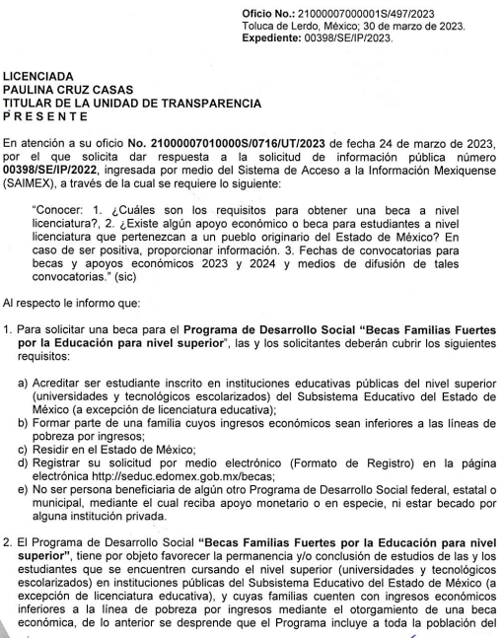
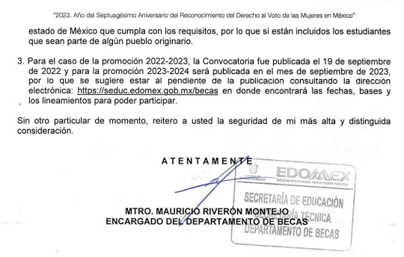
- 00398 RESPUESTA.pdf: contiene el oficio número 21000007010000S/0864/UT/2023, a través del cual remite respuesta a la solicitud de información 00398/SE/IP/2023, de fecha diez de abril de dos mil veintitrés, constante en una foja, firmado por la Titular de la Unidad de Transparencia, dirigido al solicitante.

Asimismo, en la etapa de manifestaciones se advierte que el Sujeto Obligado rindió su informe justificado mediante el siguiente archivo:

- 00398 MANIFESTACIONES RR 2165.pdf: constante de cuatro fojas, en formato pdf, que contiene el oficio número 21000007010000S/1111/UT/2023, de fecha cuatro de mayo de dos mil veintitrés, en el que sustancialmente rinde sus justificaciones y ratifica la respuesta primigenia.

Con base en lo anterior, este Instituto estima que las razones o motivos de inconformidad planteados por la Recurrente son infundados tomando en cuenta las siguientes consideraciones de hecho y de derecho:
• Que el derecho de acceso a la información pública estriba en la prerrogativa de carácter constitucional que reconoce la potestad de los ciudadanos para solicitar soportes documentales generados, poseídos o administrados por los Sujetos Obligados.
• Que fueron formulados 3 -tres- requerimientos, destacando que cuando los particulares no identifican de forma precisa el documento requerido bastará con que se remita cualquiera que refleje la información requerida. Al respecto cobra relevancia el criterio emitido por el Órgano Garante Nacional con número 16/17 cuyo rubro y texto disponen a la literalidad lo siguiente:
“EXPRESIÓN DOCUMENTAL.
Cuando los particulares presenten solicitudes de acceso a la información sin identificar de forma precisa la documentación que pudiera contener la información de su interés, o bien, la solicitud constituya una consulta, pero la respuesta pudiera obrar en algún documento en poder de los sujetos obligados, éstos deben dar a dichas solicitudes una interpretación que les otorgue una expresión documental.
Precedentes:
• Acceso a la información pública. RRA 0774/16. Sesión del 31 de agosto de 2016. Votación por unanimidad. Sin votos disidentes o particulares. Secretaría de Salud. Comisionada Ponente María Patricia Kurczyn Villalobos.
• Acceso a la información pública. RRA 0143/17. Sesión del 22 de febrero de 2017. Votación por unanimidad. Sin votos disidentes o particulares. Universidad Autónoma Agraria Antonio Narro. Comisionado Ponente Oscar Mauricio Guerra Ford.
• Acceso a la información pública. RRA 0540/17. Sesión del 08 de marzo del 2017. Votación por unanimidad. Sin votos disidentes o particulares. Secretaría de Economía. Comisionado Ponente Francisco Javier Acuña Llamas. “ (Sic)

- Que con relación a los requerimientos no fueron señalados con temporalidad, por lo que debe de ser delimitado al veintitrés de marzo de dos mil veintitrés, al corresponder a la fecha de la solicitud de información.

Bajo este contexto, a efecto de identificar las unidades administrativas donde pudiera obrar la información se traen a colación los artículos 24, fracción XII, y 92, fracción II de la Ley de Transparencia local, porciones normativas cuyo contenido literal es el siguiente:
“Artículo 24. Para el cumplimiento de los objetivos de esta Ley, los sujetos obligados deberán cumplir con las siguientes obligaciones, según corresponda, de acuerdo a su naturaleza:
XII. Publicar y mantener actualizada la información relativa a las obligaciones generales de transparencia previstas en la presente Ley o determinadas así por el Instituto, y en general aquella que sea de interés público;
(…)
Artículo 92. Los sujetos obligados deberán poner a disposición del público de manera permanente y actualizada de forma sencilla, precisa y entendible, en los respectivos medios electrónicos, de acuerdo con sus facultades, atribuciones, funciones u objeto social, según corresponda, la información, por lo menos, de los temas, documentos y políticas que a continuación se señalan:
II. Su estructura orgánica completa, en un formato que permita vincular cada parte de la estructura, las atribuciones y responsabilidades que le corresponden a cada servidor público, prestador de servicios profesionales o miembro de los sujetos obligados, de conformidad con las disposiciones jurídicas aplicables;
(…)” [Sic]

Sirven de sustento las siguientes imágenes ilustrativas:
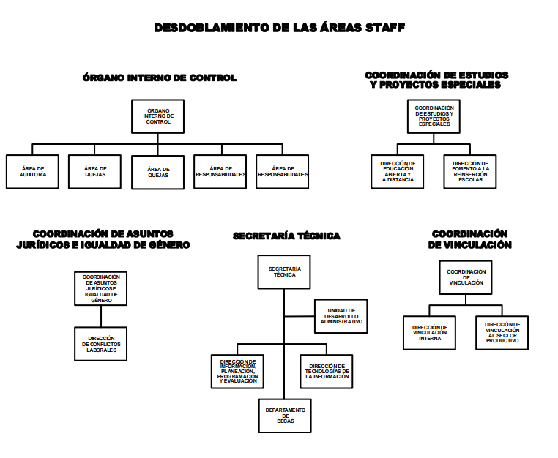
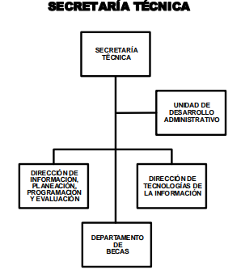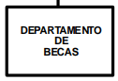

De lo expuesto con anterioridad, se desprende que El Sujeto Obligado se auxilia de diversas Direcciones, Subdirecciones, Departamentos y Unidades Administrativas para cumplir con sus fines y objetivos, resultando de nuestro amplio interés el Departamento de Becas.

En este sentido, a efecto de ilustrar la esfera competencial de la unidad administrativa en cita, resulta oportuno traer a colación Manual General de Organización de la Secretaría de Educación, mismo que establece lo siguiente:
“21000007000001S DEPARTAMENTO DE BECAS
OBJETIVO: Planear, difundir, operar y controlar los programas de becas autorizados en el presupuesto anual del Estado de México, propiciando con ello el acceso, la permanencia y la conclusión de estudios en cualquier tipo, nivel y modalidad educativa, a fin de coadyuvar a disminuir la deserción escolar.
FUNCIONES:
− Operar los programas de becas de los tipos educativos y de capacitación para el trabajo, con base en las Reglas de Operación.
− Gestionar la autorización de los lineamientos que regulen los procedimientos para la emisión de la convocatoria, registro de solicitantes, recepción de solicitudes, verificación de requisitos, publicación de resultados, aclaraciones y pago de becas, previamente aprobados por el Comité de Selección y Asignación de Becas.
− Elaborar y difundir, entre el estudiantado y público en general las convocatorias, y en su caso los materiales informativos para participar en los programas de becas.
− Recibir, verificar y controlar los expedientes de las y los solicitantes y los de selección de las y los beneficiarios de los Programas de Becas.
− Elaborar el proyecto de candidatos para la asignación de becas con base en las reglas de operación y someterlo a consideración del Comité de Selección y Asignación de Becas, así como elaborar los dictámenes de beca.
− Presentar a aprobación al Comité de Selección y Asignación de Becas, los dictámenes de asignación de becas de los programas correspondientes.
− Gestionar la publicación vía electrónica de los resultados de las y los alumnos beneficiados de los programas de becas.
− Dar seguimiento a las y los becarios para verificar el cumplimiento de sus obligaciones, conforme a los lineamientos, políticas y mecanismos establecidos, así como el cobro de las becas y apoyar a la unidad administrativa correspondiente en la consolidación del ejercicio del presupuesto asignado a los programas de becas.
− Analizar y emitir respuesta a las solicitudes de reconsideración de la cancelación de beca, de acuerdo al presupuesto asignado a los programas de becas.
− Analizar los recursos de inconformidad presentados por los aspirantes a beca, y someter la propuesta a consideración del Comité de Selección y Asignación de Becas.
− Gestionar el pago de las becas ante las instancias correspondientes, a fin de dar cumplimiento al objetivo de los programas de becas.
− Evaluar los diversos programas de becas en función a la calidad y pertinencia de los mismos, así como por el impacto que estos representan en la sociedad, a fin de proponer las medidas que tiendan a la optimización de los programas.
− Participar en los diferentes Comités de los programas de becas, cuando sea requerido por la o el titular inmediato superior.
− Desarrollar las demás funciones inherentes al área de su competencia.

De ahí que deba arribarse a la premisa de que el Departamento de Becas tiene competencia para ejecutar numerosas acciones para garantizar el derecho de acceso a la educación tales como gestionar los lineamientos que regulan los procedimientos para la emisión de las convocatorias, registro de solicitantes, verificación de requisitos, publicación de resultados; elaborar y difundir las convocatorias; gestionar la publicación de los resultados vía electrónica a los alumnos beneficiados; entre otras.

Una vez analizada la competencia del Departamento de Becas, resulta procedente hacer un análisis para dar certeza al particular, en el tenor siguiente:

Requerimiento | Respuesta
- Requisitos para obtener una beca a nivel licenciatura | 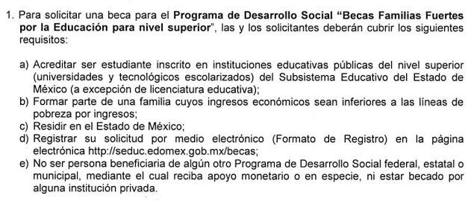  Colmado
- Apoyo económico o beca para estudiantes de licenciatura pertenecientes a pueblos originarios del Estado de México (en caso de existir se requiere la información) |   Colmado
- Fechas de convocatoria para becas y apoyos económicos 2023-2024, así como los medios de difusión. | 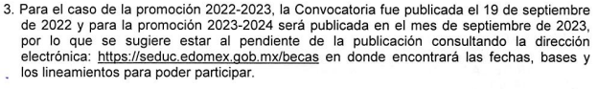  Colmado

No se omite comentar que, al haber existido un pronunciamiento por parte del Sujeto Obligado, a fin de dar respuesta a la solicitud planteada, este Instituto no está facultado para manifestarse sobre la veracidad de la información proporcionada, pues este Órgano Garante, conforme al artículo 36 de la Ley de la Materia, no se encuentra facultado para pronunciarse acerca de la autenticidad de dicho pronunciamiento.

Sirve de sustento a lo anterior, el criterio 31/10 emitido por el entonces Instituto Federal de Acceso a la Información y Protección de Datos, ahora Instituto Nacional de Transparencia, Acceso a la Información y Protección de Datos Personales (INAI), el cual refiere:
“EL INSTITUTO FEDERAL DE ACCESO A LA INFORMACIÓN Y PROTECCIÓN DE DATOS NO CUENTA CON FACULTADES PARA PRONUNCIARSE RESPECTO DE LA VERACIDAD DE LOS DOCUMENTOS PROPORCIONADOS POR LOS SUJETOS OBLIGADOS.
El Instituto Federal de Acceso a la Información y Protección de Datos es un órgano de la Administración Pública Federal con autonomía operativa, presupuestaria y de decisión, encargado de promover y difundir el ejercicio del derecho de acceso a la información; resolver sobre la negativa de las solicitudes de acceso a la información; y proteger los datos personales en poder de las dependencias y entidades. Sin embargo, no está facultado para pronunciarse sobre la veracidad de la información proporcionada por las autoridades en respuesta a las solicitudes de información que les presentan los particulares, en virtud de que en los artículos 49 y 50 de la Ley Federal de Transparencia y Acceso a la Información Pública Gubernamental no se prevé una causal que permita al Instituto Federal de Acceso a la Información y Protección de Datos conocer, vía recurso revisión, al respecto.
Expedientes:
• 2440/07 Comisión Federal de Electricidad - Alonso Lujambio Irazábal
• 0113/09 Instituto de Seguridad y Servicios Sociales de los Trabajadores del Estado – Alonso Lujambio Irazábal
• 1624/09 Instituto Nacional para la Educación de los Adultos - María Marván Laborde
• 2395/09 Secretaría de Economía - María Marván Laborde • 0837/10 Administración Portuaria Integral de Veracruz, S.A. de C.V. – María Marván Laborde” [Sic]

Ahora bien, en atención a lo dispuesto por los artículos 3, fracción XI y 12 de la Ley de Transparencia y Acceso a la Información Pública del Estado de México y Municipios, los cuales son del tenor literal siguiente:

Artículo 3.- Para los efectos de la presente Ley se entenderá por:
…
XI. Documento: Los expedientes, reportes, estudios, actas, resoluciones, oficios, correspondencia, acuerdos, directivas, directrices, circulares, contratos, convenios, instructivos, notas, memorandos, estadísticas o bien, cualquier otro registro que documente el ejercicio de las facultades, funciones y competencias de los sujetos obligados, sus servidores públicos e integrantes, sin importar su fuente o fecha de elaboración. Los documentos podrán estar en cualquier medio, sea escrito, impreso, sonoro, visual, electrónico, informático u holográfico;

Artículo 4. El derecho humano de acceso a la información pública es la prerrogativa de las personas para buscar, difundir, investigar, recabar, recibir y solicitar información pública, sin necesidad de acreditar personalidad ni interés jurídico.

Toda la información generada, obtenida, adquirida, transformada, administrada o en posesión de los sujetos obligados es pública y accesible de manera permanente a cualquier persona, en los términos y condiciones que se establezcan en los tratados internacionales de los que el Estado mexicano sea parte, en la Ley General, la presente Ley y demás disposiciones de la materia, privilegiando el principio de máxima publicidad de la información. Solo podrá ser clasificada excepcionalmente como reservada temporalmente por razones de interés público, en los términos de las causas legítimas y estrictamente necesarias previstas por esta Ley.

Los sujetos obligados deben poner en práctica, políticas y programas de acceso a la información que se apeguen a criterios de publicidad, veracidad, oportunidad, precisión y suficiencia en beneficio de los solicitantes.

Artículo 12. Quienes generen, recopilen, administren, manejen, procesen, archiven o conserven información pública serán responsables de la misma en los términos de las disposiciones jurídicas aplicables.

Los sujetos obligados sólo proporcionarán la información pública que se les requiera y que obre en sus archivos y en el estado en que ésta se encuentre. La obligación de proporcionar información no comprende el procesamiento de la misma, ni el presentarla conforme al interés del solicitante; no estarán obligados a generarla, resumirla, efectuar cálculos o practicar investigaciones.

De la interpretación a los preceptos citados, se desprende que es información pública la contenida en los documentos que los Sujetos Obligados generen, administren o se encuentre en su posesión en el ejercicio de sus atribuciones y que toda la información generada, obtenida, adquirida, transformada, administrada o en posesión de los sujetos obligados es pública y accesible de manera permanente a cualquier persona.

En efecto, hasta aquí lo expuesto se advierte que, mediante motivos de inconformidad, El Recurrente aduce de manera infundada únicamente “respuesta”, hipótesis fáctica que no se tiene por actualizada, al tomar en consideración que la actuación del Sujeto Obligado implica los siguientes presupuestos procesales:
- Que la solicitud de información 00398/SE/IP/2023 fue turnada al área estimada competente.
- Que con relación al requerimiento identificado con el numeral 1 (requisitos para obtener una beca) fueron entregados los requisitos para acceder a la Beca del Programa de Desarrollo Social “Becas Familias Fuertes por la Educación para nivel superior”
- Que con relación al requerimiento identificado con el numeral 2 (apoyo económico o beca para estudiantes de pueblos originarios) el servidor público competente manifestó que el programa referido con anterioridad incluye a los estudiantes que sean parte de algún pueblo originario.
- Que con relación al requerimiento identificado con el numeral 3 (fechas de convocatoria para becas y apoyos económicos 2023-2024 y medios de difusión), el servidor público habilitado refirió que la convocatoria para la promoción 2023-2024 será publicada en el mes de septiembre de 2023, adjuntando la dirección electrónica en donde encontrará las fechas, bases y lineamientos para participar.
- Finalmente, se destaca que en términos del numeral 12 de la Ley de Transparencia local, los Sujetos Obligados únicamente se encuentran constreñidos a proporcionar la información en los términos en los que obre en sus archivos, es decir, el derecho de acceso a la información excluye la obligación de generar, documentos, procesar información o incluso generar soportes documentales encauzados a atender la pretensión de los particulares. No obstante, no hay normatividad que prohíba hacerlo de manera oficiosa.

En virtud de lo anterior, este Órgano Garante arriba a la conclusión de que la respuesta primigenia del Sujeto Obligado se encuentra dotada de los principios de congruencia y exhaustividad, los cuales a toda luz garantizan el derecho de acceso a la información pública. Robustece lo anterior el criterio 02/17 del Instituto Nacional de Transparencia, Acceso a la Información y Protección de Datos Personales que dispone a la literalidad lo siguiente:
“CONGRUENCIA Y EXHAUSTIVIDAD. SUS ALCANCES PARA GARANTIZAR EL DERECHO DE ACCESO A LA INFORMACIÓN.
De conformidad con el artículo 3 de la Ley Federal de Procedimiento Administrativo, de aplicación supletoria a la Ley Federal de Transparencia y Acceso a la Información Pública, en términos de su artículo 7; todo acto administrativo debe cumplir con los principios de congruencia y exhaustividad. Para el efectivo ejercicio del derecho de acceso a la información, la congruencia implica que exista concordancia entre el requerimiento formulado por el particular y la respuesta proporcionada por el sujeto obligado; mientras que la exhaustividad significa que dicha respuesta se refiera expresamente a cada uno de los puntos solicitados. Por lo anterior, los sujetos obligados cumplirán con los principios de congruencia y exhaustividad, cuando las respuestas que emitan guarden una relación lógica con lo solicitado y atiendan de manera puntual y expresa, cada uno de los contenidos de información.
- RRA 0003/16 Comisión Nacional de las Zonas Áridas. 29 de junio de 2016. Por unanimidad. Comisionado Ponente Oscar Mauricio Guerra Ford.
- RRA 0100/16. Sindicato Nacional de Trabajadores de la Educación. 13 de julio de 2016. Por unanimidad. Comisionada Ponente Areli Cano Guadiana.
- RRA 1419/16 Secretaría de Educación Pública. 14 de septiembre de 2016. Por unanimidad. Comisionado Ponente Rosendoevgueni Monterrey Chepov.” (Sic)

Con base en lo anteriormente expuesto, se arriba a la conclusión de que la respuesta del Sujeto Obligado colmó el derecho de acceso a la información ejercido por el particular.

En mérito de lo expuesto en líneas anteriores, resultan infundados los motivos de inconformidad que arguye LA RECURRENTE en su medio de impugnación que fuera materia de estudio, por ello con fundamento en el artículo 186 fracción II de la Ley de Transparencia y Acceso a la Información Pública del Estado de México y Municipios, se CONFIRMA la respuesta a la solicitud de información número 00398/SE/IP/2023 que ha sido materia del presente fallo.
Por lo antes expuesto y fundado es de resolverse y,

SE RESUELVE

PRIMERO. Se CONFIRMA la respuesta entregada por EL SUJETO OBLIGADO a la solicitud de información número 00398/SE/IP/2023, por resultar infundados los motivos de inconformidad que arguye LA RECURRENTE, en términos del Considerando CUARTO de la presente resolución.

SEGUNDO. Notifíquese la presente resolución al Titular de la Unidad de Transparencia del SUJETO OBLIGADO a través del Sistema de Acceso a la Información Mexiquense (SAIMEX).

TERCERO. Notifíquese la presente resolución al RECURRENTE a través del Sistema de Acceso a la Información Mexiquense (SAIMEX).

CUARTO. Se hace del conocimiento del RECURRENTE que, de conformidad con lo establecido en el artículo 196 de la Ley de Transparencia y Acceso a la Información Pública del Estado de México y Municipios, en caso de que considere que la resolución le cause algún perjuicio podrá impugnarla vía juicio de amparo en los términos de las leyes aplicables.

ASÍ LO RESUELVE, POR UNANIMIDAD DE VOTOS EL PLENO DEL INSTITUTO DE TRANSPARENCIA, ACCESO A LA INFORMACIÓN PÚBLICA Y PROTECCIÓN DE DATOS PERSONALES DEL ESTADO DE MÉXICO Y MUNICIPIOS, CONFORMADO POR LOS COMISIONADOS JOSÉ MARTÍNEZ VILCHIS, MARÍA DEL ROSARIO MEJÍA AYALA, SHARON CRISTINA MORALES MARTÍNEZ, LUIS GUSTAVO PARRA NORIEGA Y GUADALUPE RAMÍREZ PEÑA, EN LA VIGÉSIMA TERCERA SESIÓN ORDINARIA CELEBRADA EL VEINTIUNO DE JUNIO DE DOS MIL VEINTITRÉS, ANTE LA COORDINADORA DE PROYECTOS, CATALINA CAMARILLO ROSAS, EN SUPLENCIA DEL SECRETARIO TÉCNICO DEL PLENO, ALEXIS TAPIA RAMÍREZ. -----------------------------------------------------------------------------------------------------------------------------------------------------------------------------------------------------------------------------------------------------------------------------------------------------------------------------------------------------------------------------------------------------------------------------------------------------------------------------------------------------------------------------------------------------------------------------------------------------------------------------------------------------------------------------------------------------------------------------------------------------------------------------------------
------------------------------------------------------------------------------------------------------------------------------------------------------------------------------------------------------------------------------------------------------------------------------------------------------------------------------------------------------------------------------------------------------------------------------------------------------------------------------------------------------------------------------------------------------------------------------------------------------------------------------------------------------------------------------------------------------------------------------------------------------------------------------------------------------------------------------
JMV/CCR/LMST

IMPROCEDENCIA Y SOBRESEIMIENTO EN EL JUICIO DE AMPARO. LAS CAUSAS PREVISTAS EN LOS ARTÍCULOS 73 Y 74 DE LA LEY DE LA MATERIA, RESPECTIVAMENTE, NO SON INCOMPATIBLES CON EL ARTÍCULO 25.1 DE LA CONVENCIÓN AMERICANA SOBRE DERECHOS HUMANOS. Del examen de compatibilidad de los artículos 73 y 74 de la Ley de Amparo con el artículo 25.1 de la Convención Americana sobre Derechos Humanos no se advierte que el derecho interno desatienda los estándares que pretenden proteger los derechos humanos en dicho tratado, por regular causas de improcedencia y sobreseimiento que impiden abordar el estudio de fondo del asunto en el juicio de amparo, en virtud de que el propósito de condicionar el acceso a los tribunales para evitar un sobrecargo de casos sin mérito, es en sí legítimo, por lo que esa compatibilidad, en cuanto a los requisitos para la admisibilidad de los recursos dependerá, en principio, de los siguientes criterios: no pueden ser irracionales ni de tal naturaleza que despojen al derecho de su esencia, ni discriminatorios y, en el caso, la razonabilidad de esas causas se justifica por la viabilidad de que una eventual sentencia concesoria tenga un ámbito de protección concreto y no entre en conflicto con el orden jurídico, no son de tal naturaleza que despojen al derecho de su esencia ni tampoco son discriminatorias, pues no existe alguna condicionante para su aplicabilidad, en función de cuestiones personales o particulares del quejoso. Por tanto, las indicadas causas de improcedencia y sobreseimiento no son incompatibles con el citado precepto 25.1, pues no impiden decidir sencilla, rápida y efectivamente sobre los derechos fundamentales reclamados como violados dentro del juicio de garantías.

